***Página Dashboard (Colaborador)***

***Introdução***

Esta página permitirá ao usuário visualizar o lanche do dia corrente, hora atual e marcar se irá lanchar ou não.

**User Story**

Eu como colaborador  
Quero acessar a página Dashboard  
Para visualizar o lanche do dia corrente e marcar se irei lanchar ou não

***Protótipo de tela***

Link: <https://www.figma.com/proto/sIOjm3aGrKYtEi7BEvOidc/Untitled?node-id=226%3A2&scaling=scale-down&page-id=0%3A1&starting-point-node-id=226%3A2>

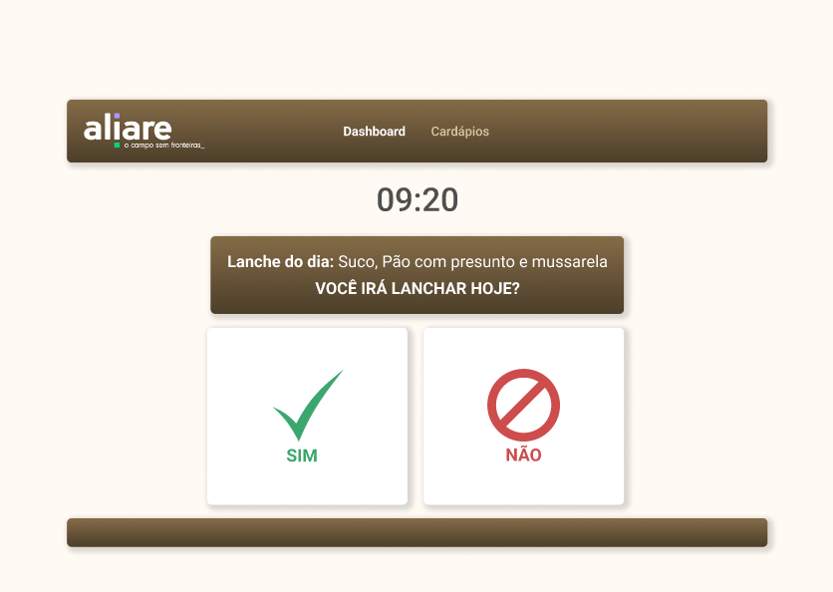

***Dados de entrada***

|  |  |  |  |  |
| --- | --- | --- | --- | --- |
| **Nome botão** | **Validações** | **Tipo** | **Tamanho** | **Obrigatório** |
| Sim | Click | boll | - | S |
| Não | Click | boll | - | S |

***Interações*Confirmação**

|  |  |
| --- | --- |
| **-** | **Detalhes** |
| Dados de entrada | -Ver Dados de entrada |
| Validações | - |
| Resultados esperados | -Registro de confirmação no banco de dados! |

**Haverá outras interações especificas:**Não possui outras interações.

*Cenários possíveis****:*** [***Clique aqui***](Cenários%20possíveis/Colaborador/Página%20Dashboard/Cenários%20de%20possíveis%20-%20Colaborador%20(Feature%20Convfirmar%20Lanche).docx)